UNIVERSIDAD AUTONOMA DE BAJA CALIFORNIA



Materia: Programación Orientada a Objetos

Practica #2 Operaciones con Matrices (Versión Orientada a Objetos)

Alumno: Gutiérrez Soto Guillermo Eugenio

Matricula: 1248593

Profesor Clase: JUAREZ RAMIREZ J. REYES

Profesora Laboratorio: Samantha Paulina Jiménez Calleros

Desarrollo de la Practica

1. Crear estructruras de clases para representar a una matriz de enteros y a una matriz de flotantes.

2. Sobre ambos tipos de matrices, implementar las operaciones unarias:

a) Inicializar matriz

b) Imprimir matriz

c) Transponer matriz

3. Sobre ambos tipos de matrices, implementar las operaciones binarias:

a) Suma

b) Resta

c) Multiplicación

4. La matriz resultante de las operaciones unarias o binarias también debe ser impresa en su correspondiente tiempo.

5. Implementar dos niveles de MENUS, preferiblemente:

a) Un menú para seleccionar el tipo de matriz a trabajar.

b) Un menú para elegir el tipo de operación a realizar.

Restricciones:

1. La captura de las dimensiones debe ser un procedimiento por separado, expresado en métodos dentro de una CLASE dedicada a esta tarea.

2. Las validaciones de las dimensiones debe ser un procedimiento por separado, expresado en métodos dentro de una CLASE dedicada a esta tarea..

3. Las operaciones deben ser procedimientos por separado, expresado en métodos dentro de una CLASE dedicada a esta tarea.

4. Todo procesamiento que pueda ser separado, por su naturaliza, debe ser un procedimiento por separado, expresado en métodos dentro de una CLASE dedicada a esta tarea.

Pantalla de corrida

Generando matrices Enteras y Flotantes

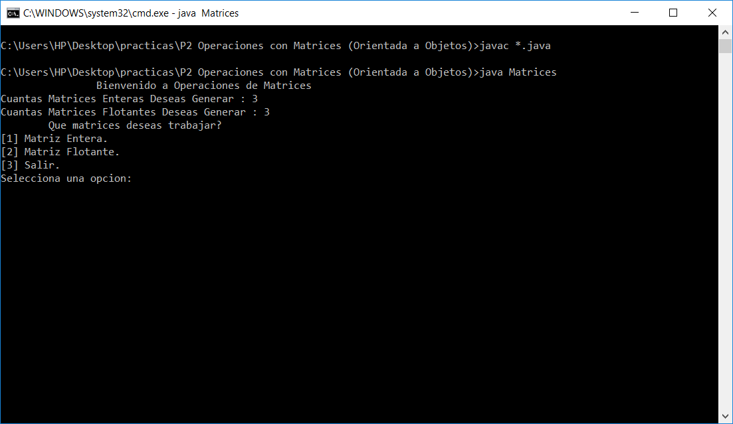

Matriz Entera

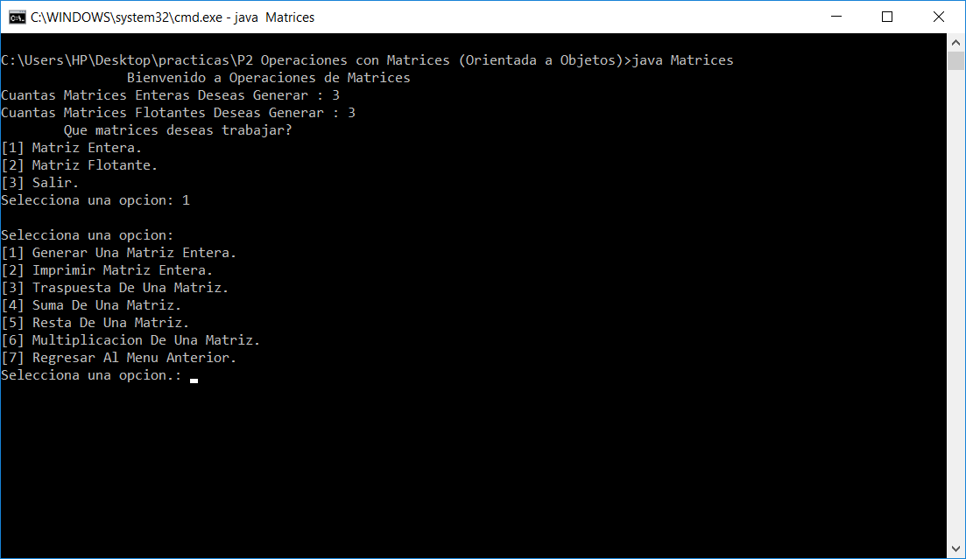

Generar una Matriz Entera (Matriz 1)

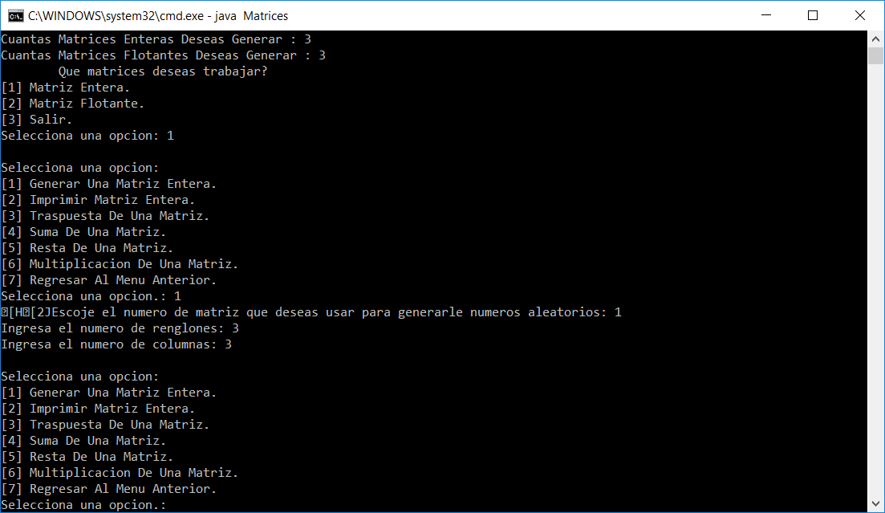

Generar una Matriz Entera (Matriz 2)

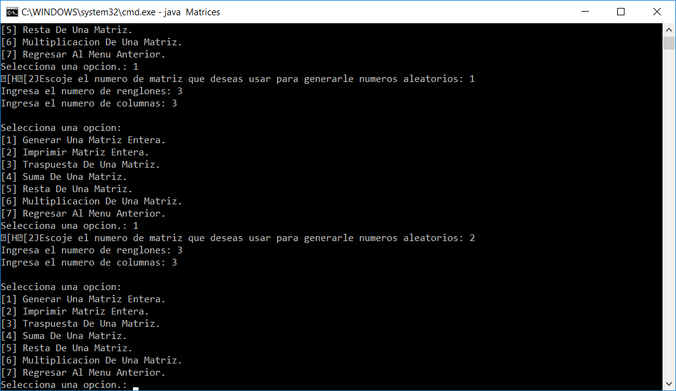

Imprimir Matriz entera (Matriz 1)

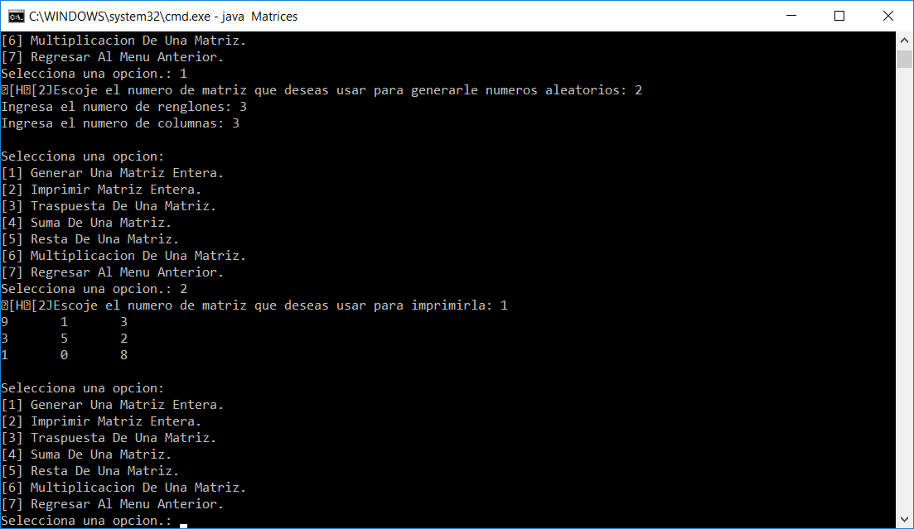

Imprimir Matriz entera (Matriz 2)

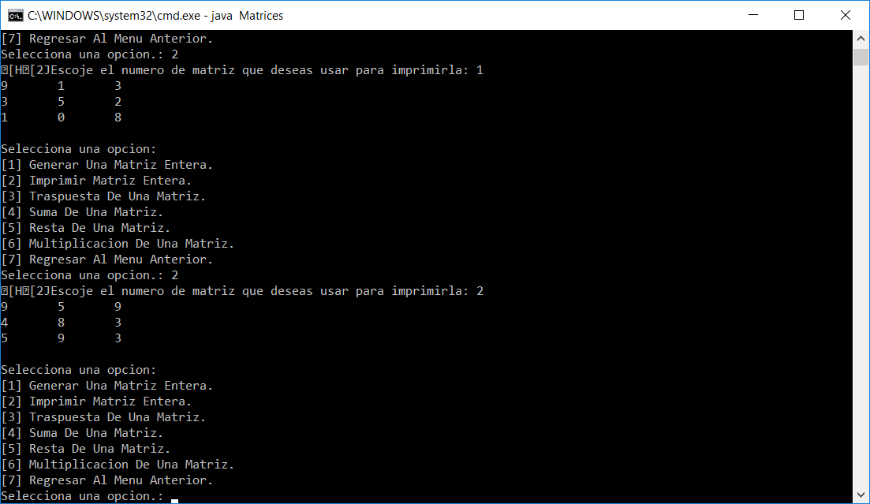

Traspuesta de una Matriz (Matriz 1)

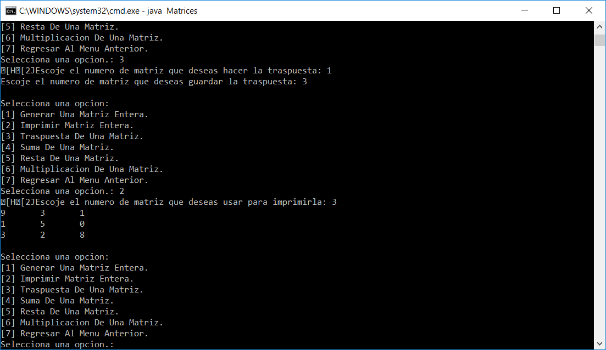

Traspuesta de una Matriz (Matriz 2)

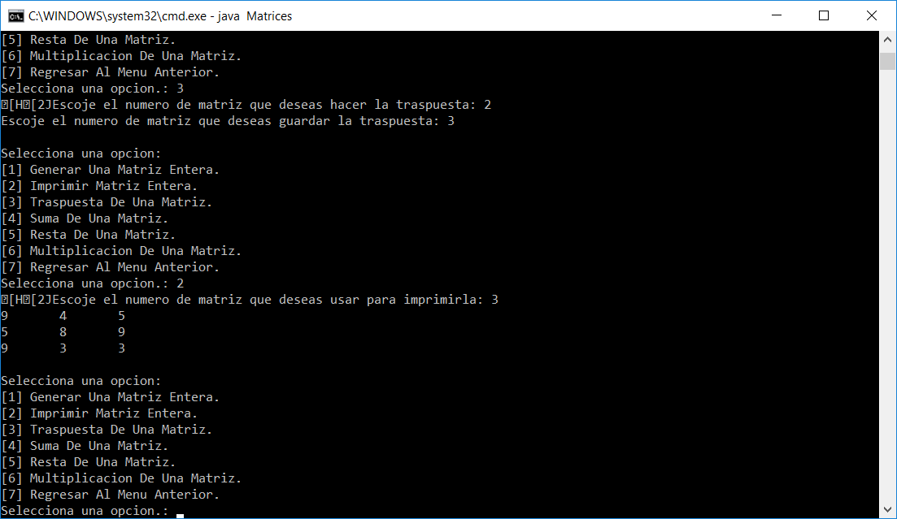

Suma de una Matriz (Matriz 1 y Matriz 2)

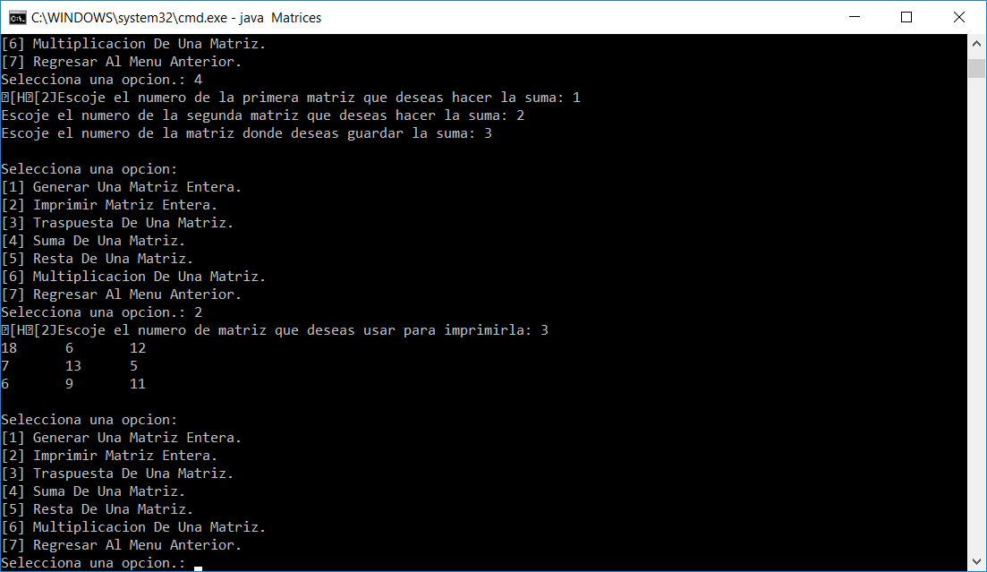

Resta de una Matriz (Matriz 1 y Matriz 2)

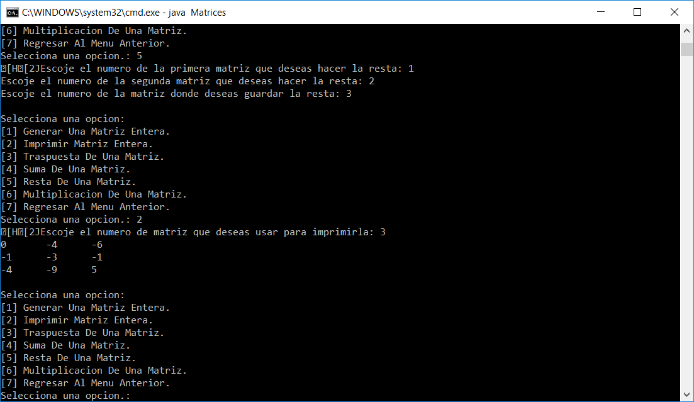

Multiplicación de una Matriz (Matriz 1 y Matriz 2)

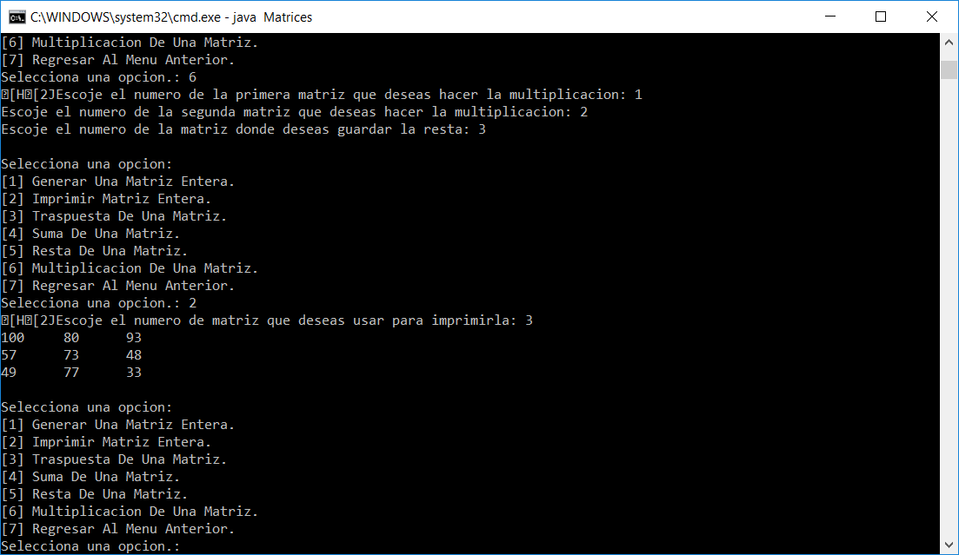

Matrices Flotantes

Generar Matriz flotante 1 e Imprimir

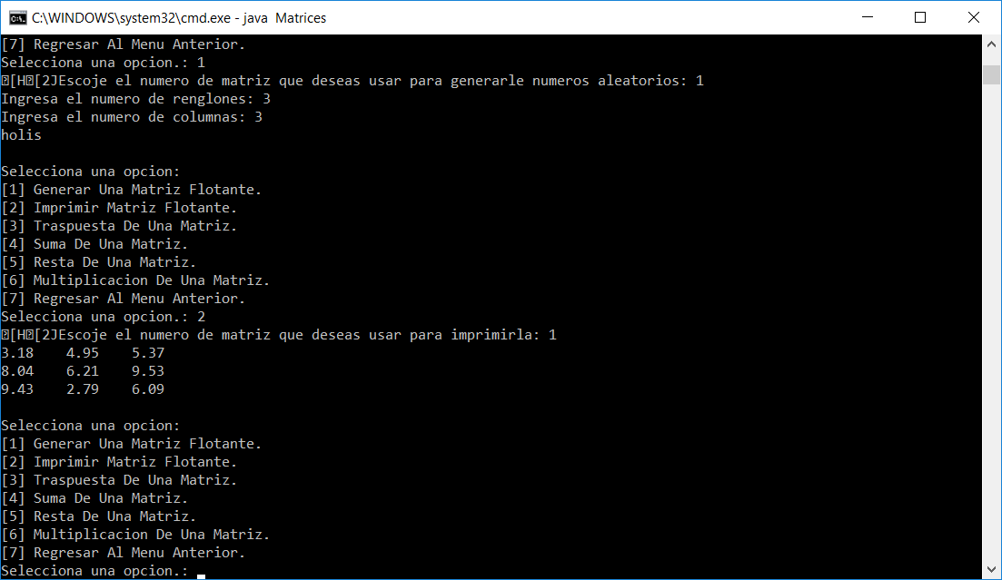

Generar Matriz Flotante 2 e Imprimir

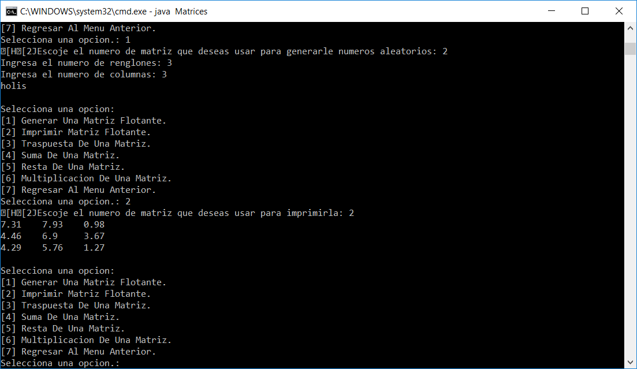

Generar Matriz Flotante transpuesta 1 e imprimir

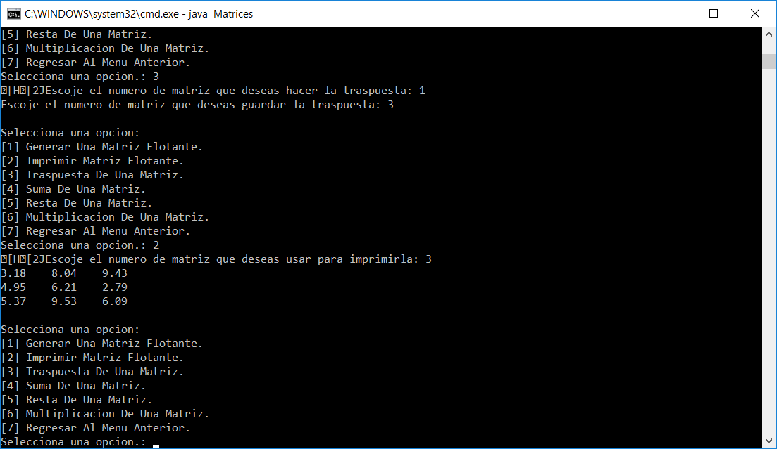

Generar Matriz Flotante transpuesta 2 e imprimir

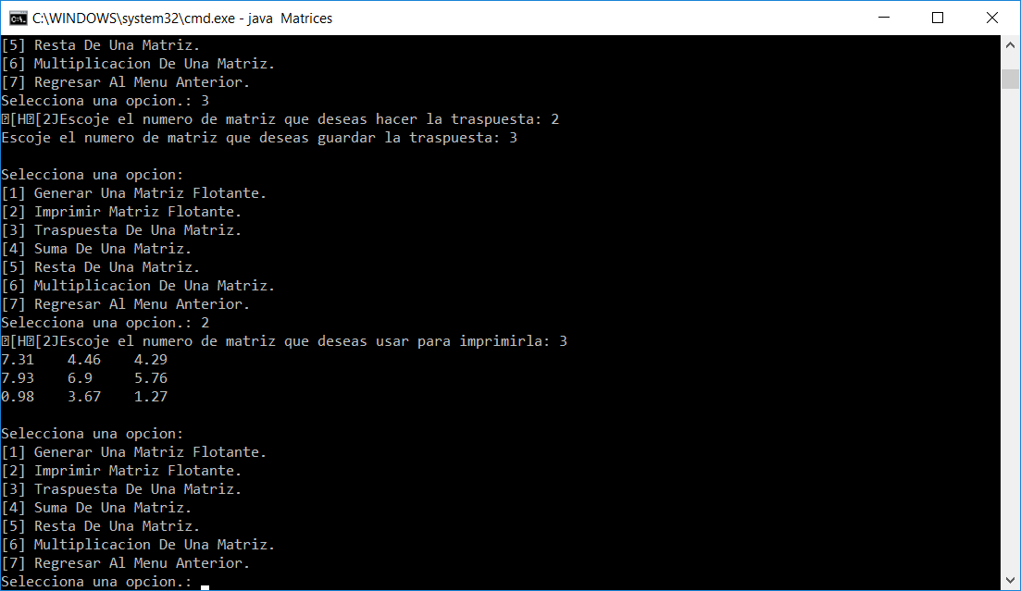

Suma de Matriz Flotante (Matriz 1 y Matriz 2)

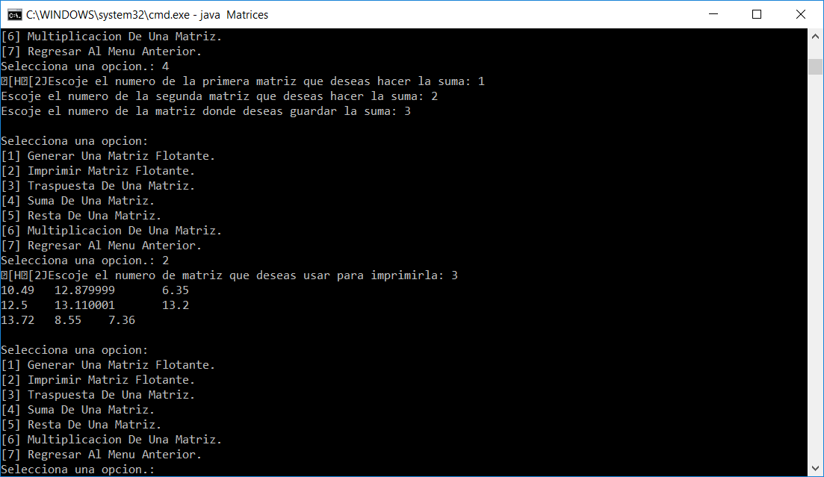

Resta de Matriz Flotante (Matriz 1 y Matriz 2)

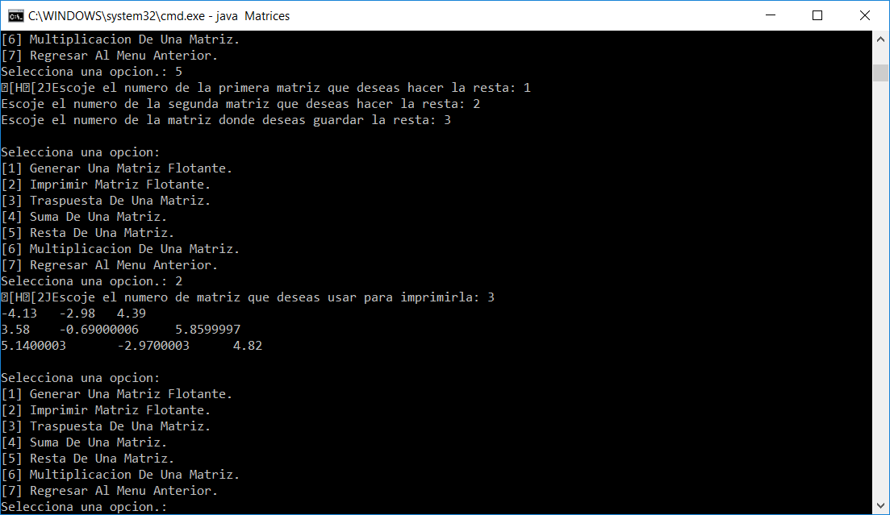

Multiplicación de Matriz Flotante (Matriz 1 y Matriz 2)

